Tổ chuyên môn mầm non Quận Hải An kiểm tra giải pháp sáng tạo STEAM cấp Thành phố tại trường MN Nam Hải
Vận dụng STEAM trong thực hiện chương trình giáo dục mầm non nhằm trang bị đầy đủ kiến thức, kỹ năng liên quan đến 5 lĩnh vực: Khoa học, công nghệ, kỹ thuật, nghệ thuật, toán học nhằm giúp trẻ hình thành và phát triển các kỹ năng cần thiết. Đặt vấn đề, truy vấn, quan sát, hợp tác và phát triển khả năng sáng tạo, khơi gợi niềm đam mê ham học hỏi, khám phá những điều mới lạ ở trẻ giúp trẻ chủ động hơn trong việc tìm hiểu kiến thức, phát huy tối đa khả năng tư duy logic và năng lực giải quyết vấn đề.
Năm học 2022-2023, trường MN Nam Hải thực hiện chuyên đề giải pháp sáng tạo cấp thành phố với nội dung “Sử dụng các nguyên vật liệu từ thiên nhiên và tái sử dụng trong giáo dục STEAM cho trẻ mẫu giáo 5 -6 tuổi”.
Sáng ngày 16/2/2022 tổ chuyên môn mầm non quận Hải An do đ/c Nguyễn Thị Hậu – Chuyên viên mầm non phòng GD&ĐT quận Hải An làm Trưởng đoàn, đến tư vấn và góp ý chuyên đề của trường MN Nam Hải. Qua kiểm tra đánh giá đoàn đã ghi nhận sự lỗ lực cố gắng của nhà trường đã tập trung trí lực xây dựng môi trường ngoài trời tạo cơ nhiều cơ hội cho trẻ tham gia trải nghiệm, khám phá.
Sau đây, là một số hình ảnh:

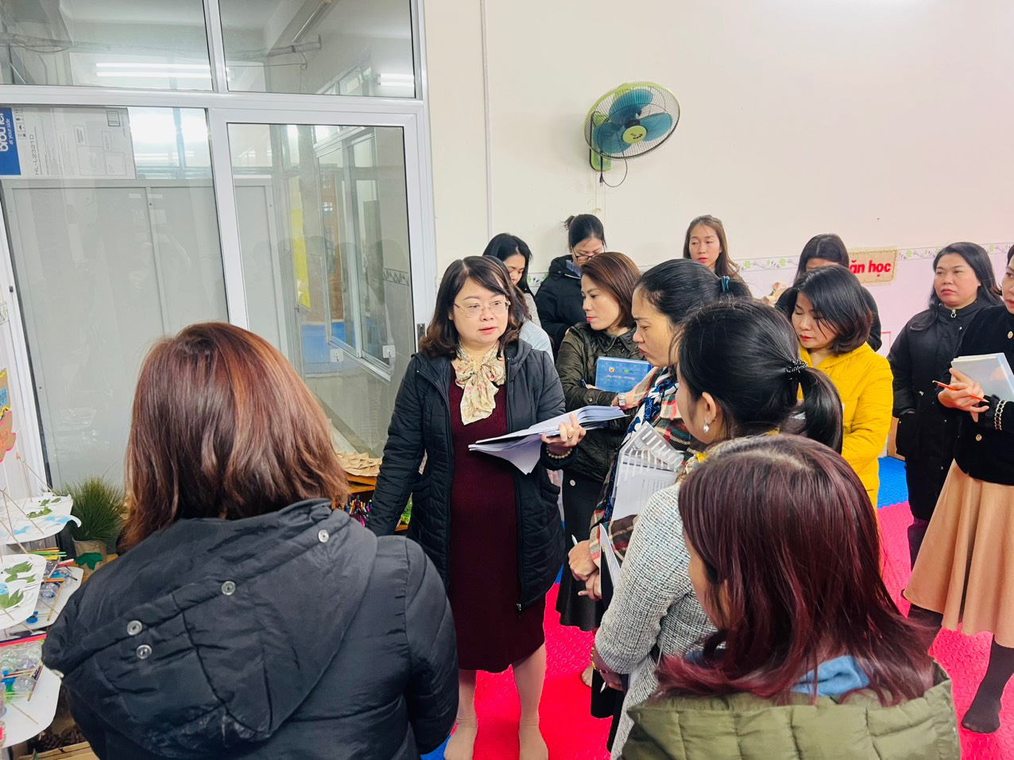
Ảnh số 1: Góp ý tại lớp 5A3
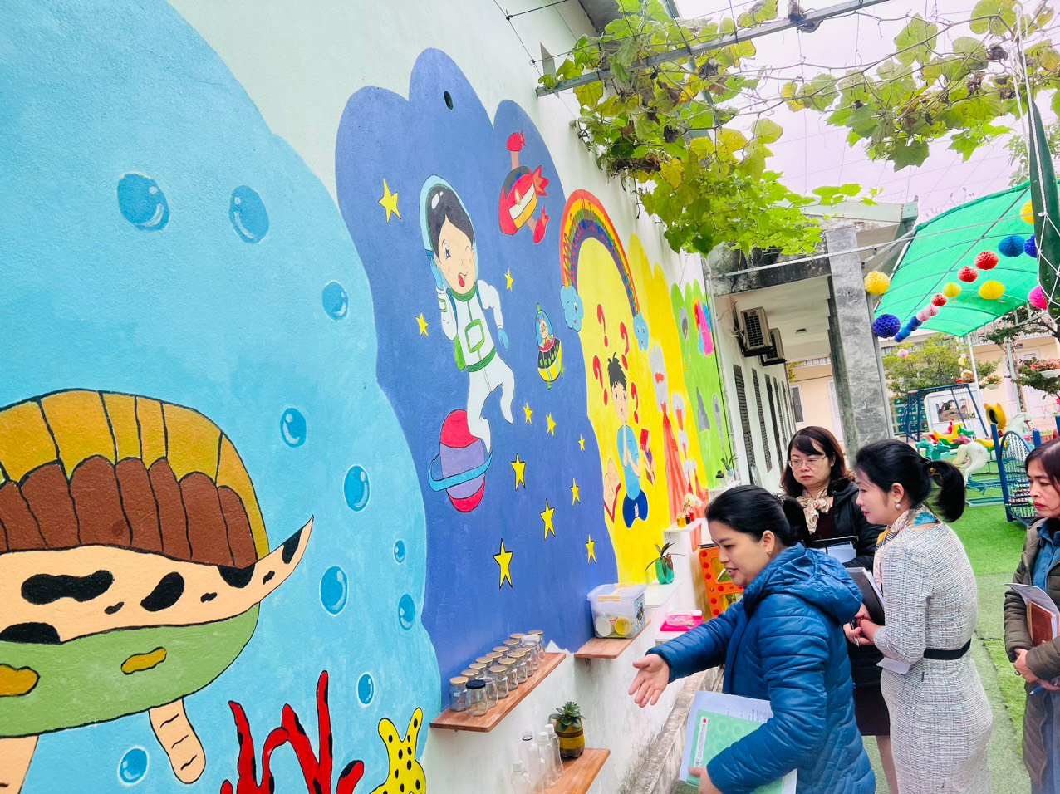
ảnh số 2: Góp ý tại góc hiện tượng tự nhiên lớp 5 A1

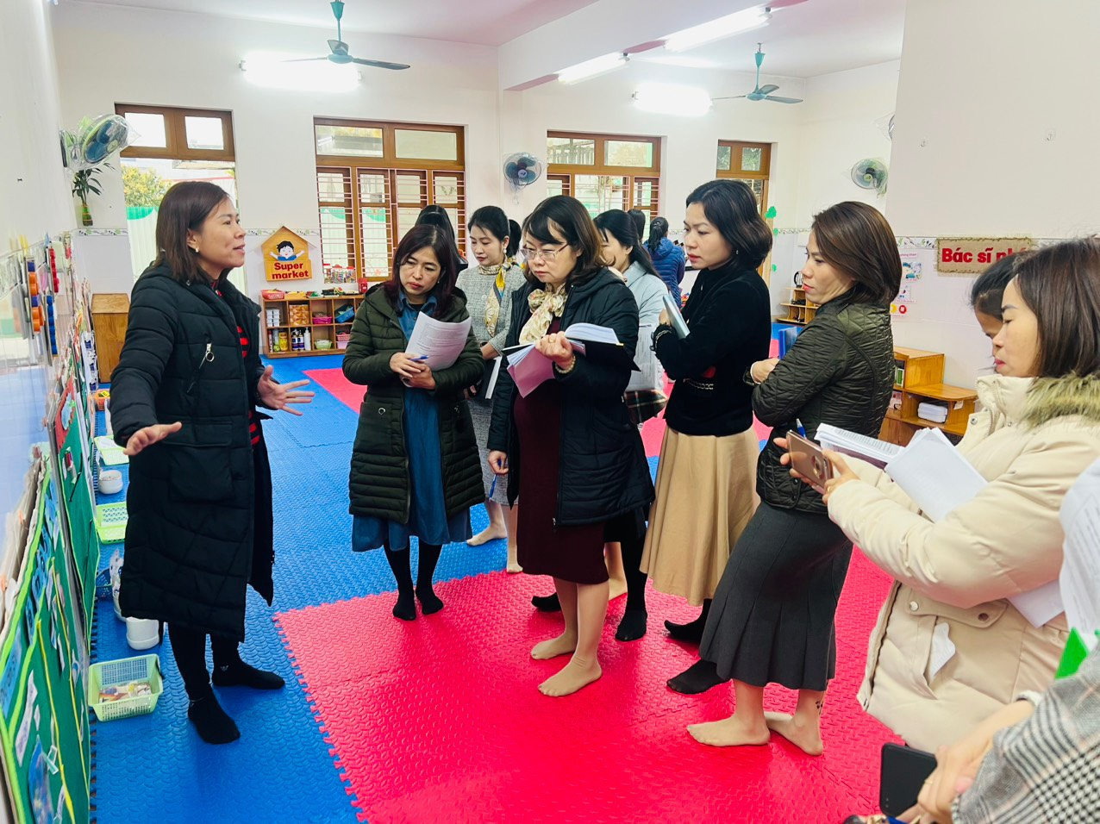
ảnh số 3: Cô Nguyễn Thị Lan Hương đang trình bày ý tưởng STEAM tại lớp 5A3
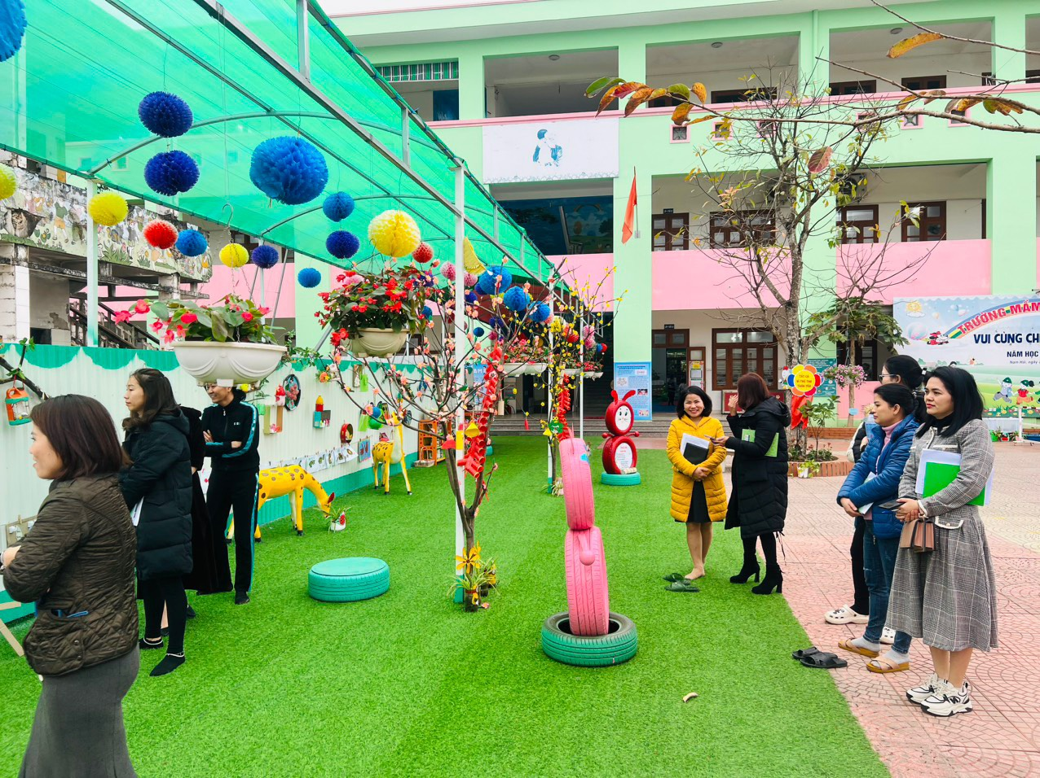
ảnh số 4: Sân vườn

